Оглавление
ВВЕДЕНИЕ 2
ПЕРЕЧЕНЬ ВЫПОЛНЕННЫХ РАБОТ 3
1. Развёртывание backend-сервиса аналитики клиентских коммуникаций 3
2. Настройка моделей пользователей, организаций и отделов 4
3. Реализация подсистемы хранения и просмотра звонков клиентов 5
4. Настройка интеграции backend-сервиса с CRM и IP-телефонией 6
5. Подготовка подсистемы нейросетевого анализа звонков (OpenAI GPT) 8
ЗАКЛЮЧЕНИЕ 11

ВВЕДЕНИЕ
Современная информационная технологическая отрасль характеризуется не только стремительным развитием инструментов и методологий, но и возрастающими требованиями к способности специалистов интегрироваться в реальные производственные процессы. В этом контексте практика выступает критически важным элементом подготовки будущих IT-специалистов, выполняя роль связующего моста между академическим образованием и профессиональной деятельностью. Её фундаментальная задача — трансформировать абстрактные теоретические концепции в практические навыки, востребованные на рынке труда.
Основной целью данной практики являлось погружение в корпоративную среду для получения комплексного представления о принципах функционирования IT-компании, жизненном цикле разработки программного обеспечения и ролевых моделях внутри проектных команд. К ним относятся работа с системами управления проектами, участие в процессах планирования и контроля, использование систем контроля версий, следование стандартам код-стайла и процедурам код-ревью, а также развитие навыков командного взаимодействия.
Практика предоставила уникальную возможность наблюдать и непосредственно участвовать в решении прикладных бизнес-задач, что позволило осознать многогранность IT-продукта: от технического задания и архитектурных решений до этапов тестирования, развертывания и технической поддержки. Этот опыт способствовал не только углублению профильных технических знаний, но и развитию так называемых «гибких навыков»: профессиональной коммуникации, тайм-менеджмента и ответственности за порученный участок работы. Таким образом, практика стала катализатором профессионального самоопределения, позволив соотнести полученные в университете знания с реальными требованиями индустрии и наметить траекторию дальнейшего роста.

ПЕРЕЧЕНЬ ВЫПОЛНЕННЫХ РАБОТ

1. Развёртывание backend-сервиса аналитики клиентских коммуникаций
Дата выдачи: 10 сентября 2025 г.
Автор задачи: Максютов Л.И., директор.
Срок для исполнения: 5 рабочих дней.
Необходимо было подготовить к работе backend-сервис аналитики клиентских коммуникаций, используемый в компании ООО «РЭД ИМПОРТ» для обработки звонков и чат-диалогов с клиентами. Требовалось настроить окружение разработки, подготовить конфигурацию Docker для совместного запуска веб-приложения на Django и базы данных PostgreSQL, а также обеспечить корректное чтение параметров подключения из переменных окружения.
Описание выполненных работ:
На первом этапе был изучен состав проекта, структура каталогов и существующие конфигурационные файлы. Затем был настроен файл docker-compose для запуска контейнеров с приложением, базой данных и вспомогательными сервисами. Были подготовлены и заданы переменные окружения (.env) для подключения к PostgreSQL и внешним интеграциям. Выполнены миграции базы данных, проверена доступность административной панели Django и базовых API-эндпоинтов. По результатам тестового запуска проанализированы логи контейнеров и устранены выявленные ошибки конфигурации.
Фактический срок реализации задачи составил 4 рабочих дня.
Фрагмент кода, написанного в рамках реализации данной задачи представлен на Рисунке 1.1.
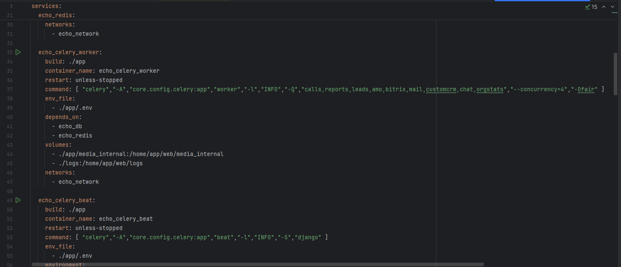
Рисунок 1.1 – Фрагменты docker-compose
Комментарий принимающего лица:
Студент успешно справился с задачей по подготовке и развёртыванию backend-сервиса. Окружение было настроено корректно, использованы современные подходы к контейнеризации (Docker, docker-compose), аккуратно оформлены переменные окружения. При возникновении ошибок запуска студент самостоятельно проводил анализ логов и предлагал варианты решения. Итоги работы позволили команде разработчиков использовать единое тестовое окружение для дальнейшей разработки и отладки функционала.

2. Настройка моделей пользователей, организаций и отделов
Дата выдачи: 17 сентября 2025 г.
Автор задачи: Максютов Л.И., директор.
Срок для исполнения: 3 рабочих дня.
Для дальнейшей аналитики и разграничения прав доступа необходимо было корректно описать структуру компании в системе: пользователей, организации и их подразделения. Требовалось настроить модели пользователей, организаций и отделов, задать связи между ними и обеспечить удобную работу через административную панель.
Описание выполненных работ:
В рамках задачи были проанализированы существующие модели данных и требования к разграничению ролей в системе (менеджер, руководитель, администратор). Уточнены поля модели пользователя, добавлены связи с организациями и отделами. Для сущностей «Организация» и «Отдел» были настроены основные атрибуты (наименование, тип, активность) и связи с пользователями. В административной панели Django настроены списки и формы редактирования, добавлены фильтры по организации, отделу и роли пользователя. Проведено тестирование создания и редактирования записей, проверена корректность выборок для построения отчётов по отдельным отделам и сотрудникам.
Фактический срок реализации задачи составил 2.5 рабочих дня.
Фрагменты настроенных моделей и экран формы редактирования пользователя могут быть представлены на Рисунке 2.1.
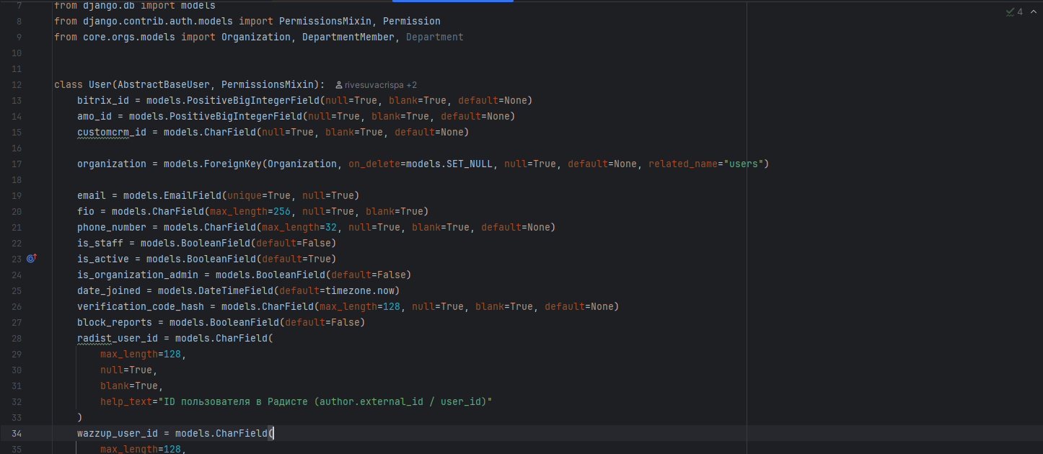
Рисунок 2.1 – Результаты оптимизации загрузки
Комментарий принимающего лица:
В рамках данной задачи студент показал хорошее понимание принципов проектирования моделей данных. Были корректно настроены связи между пользователями, организациями и отделами, что позволило реализовать гибкую систему разграничения прав и аналитики по подразделениям. Студент аккуратно оформлял код, учитывал требования бизнеса и следовал уже принятым в проекте соглашениям по стилю. Результаты работы были успешно интегрированы в основную кодовую базу.

3. Реализация подсистемы хранения и просмотра звонков клиентов
Дата выдачи: 21 сентября 2025 г.
Автор задачи: Максютов Л.И., директор.
Срок для исполнения: 3 рабочих дня.
Для оценки качества работы менеджеров и анализа взаимодействия с клиентами требовалось реализовать подсистему хранения информации о телефонных звонках: дата и время, длительность, тип звонка, номер клиента, статус обработки и путь к аудиозаписи. Задача заключалась в разработке модели данных и базового интерфейса для просмотра и фильтрации звонков.
Описание выполненных работ:
Была разработана модель «Звонок» с полями для идентификатора звонка, номера клиента, даты и времени начала, длительности, типа звонка (входящий/исходящий), статуса обработки, привязки к менеджеру и ссылки на аудиофайл. Настроены миграции базы данных и проверено создание записей при получении информации о звонках из внешних систем. В административной панели настроен раздел для просмотра списка звонков, добавлены фильтры по дате, менеджеру, статусу и организации. Проведено тестирование выборок и уточнены статусы, используемые для последующей транскрибации и аналитики.
Фактический срок реализации задачи составил 5 рабочих дней.
Пример списка звонков в административной панели и фрагмент кода модели могут быть представлены на Рисунке 3.1.
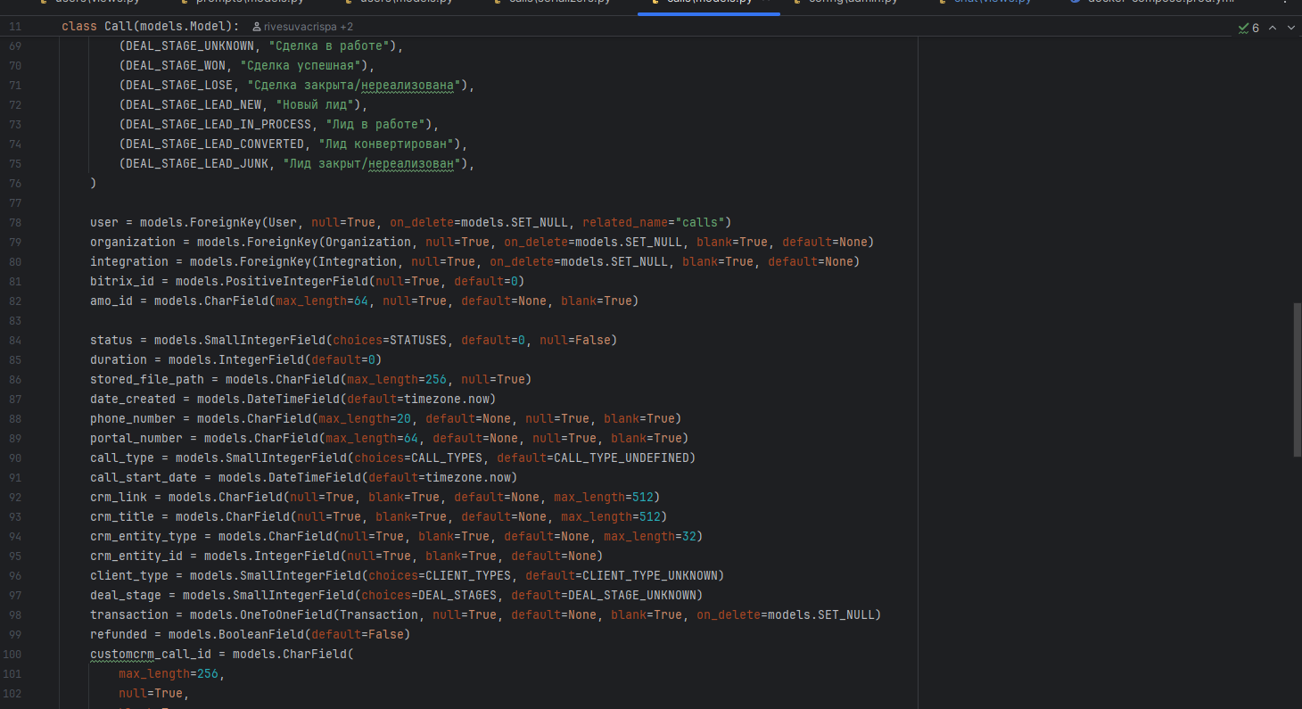
Рисунок 3.1 – Объявление модели Call и статусы обработки звонков
Комментарий принимающего лица:
Студент ответственно подошёл к реализации подсистемы хранения звонков. Модель данных спроектирована с учётом последующей аналитики: предусмотрены поля для статуса, типа звонка, длительности, привязки к менеджеру и организации. В административной панели настроены удобные фильтры и отображение записей. При тестировании студент оперативно исправлял выявленные недочёты и предлагал небольшие улучшения по удобству использования. Подсистема может быть использована в реальной эксплуатации без дополнительной доработки.

4. Настройка интеграции backend-сервиса с CRM и IP-телефонией
Дата выдачи: 27 сентября 2025 г.
Автор задачи: Максютов Л.И., директор.
Срок для исполнения: 7 рабочих дней.
Бизнес-требованием было обеспечить связку данных о звонках с CRM-системами, используемыми в компании, а также с провайдером IP-телефонии. Необходимо было подготовить хранение параметров подключений, расшить основные запросы к внешним API и протестировать базовый сценарий обмена данными.
Описание выполненных работ:
Были изучены возможности API используемых CRM-систем и провайдера телефонии, а также форматы вебхуков. В конфигурации проекта заведены переменные окружения для URL-адресов, ключей и токенов доступа. Реализованы вспомогательные функции для отправки запросов в CRM и сохранения результатов (например, привязка звонка к сделке или клиенту по идентификатору из CRM). Настроены обработчики входящих уведомлений от телефонии, которые создают или обновляют записи звонков в базе. Проведены тестовые интеграционные запросы, проведена проверка корректности обмена данными и обработка типовых ошибок (некорректный токен, отсутствие нужной сущности в CRM).
Фактический срок реализации задачи составил 6 рабочих дней.
Примеры запросов к внешним API и результатов ответов могут быть представлены на Рисунке 4.1.

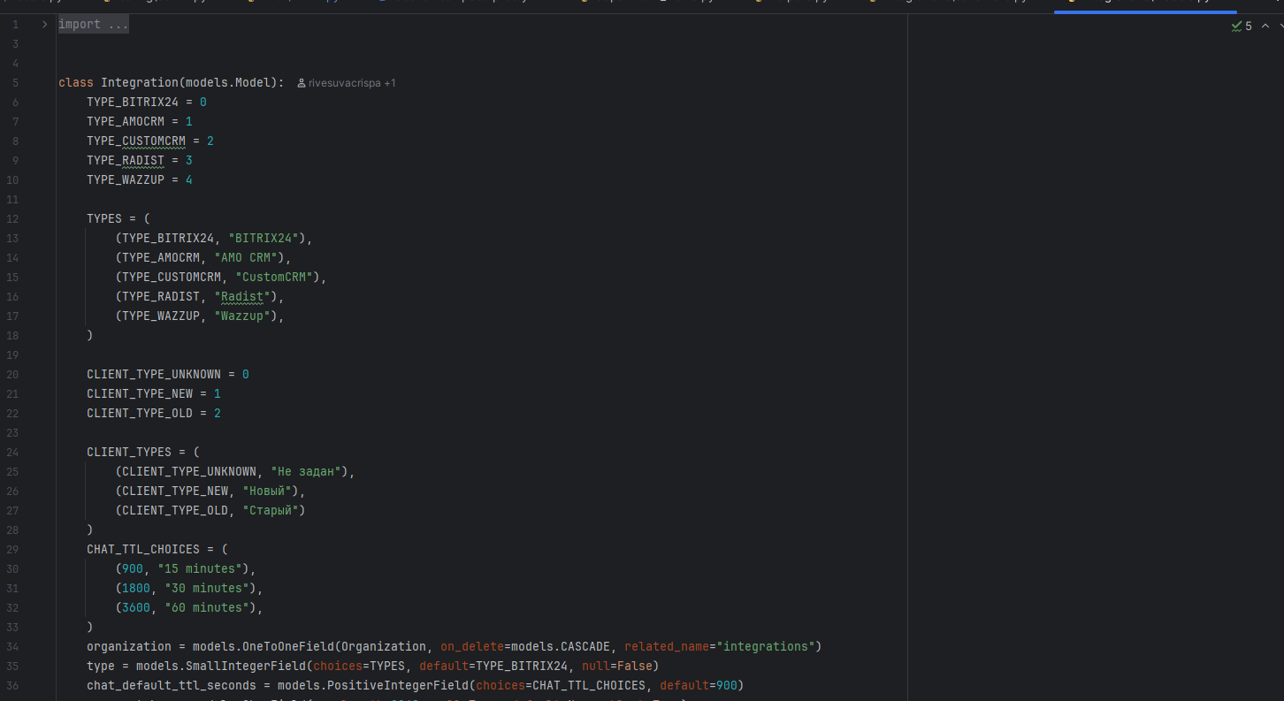
Рисунок 4.1 – Модель Integration для хранения настроек интеграций с CRM и внешними сервисами
Комментарий принимающего лица:
При выполнении данной задачи студент проявил внимательность и аккуратность, так как работа с внешними API и токенами доступа требует повышенной ответственности. Были изучены особенности интеграции с CRM-системами и провайдером IP-телефонии, корректно настроены параметры подключений и обработка типовых ошибок. Студент показал умение разбираться в документации внешних сервисов и применять полученные знания на практике. Полученные наработки стали основой для дальнейшего развития интеграций.

5. Подготовка подсистемы нейросетевого анализа звонков (OpenAI GPT)
Дата выдачи: 9 октября 2025 г.
Автор задачи: Максютов Л.И., директор.
Срок для исполнения: 7 рабочих дней.
Следующим этапом развития сервиса являлось подключение нейросетевого анализа содержимого звонков. Требовалось подготовить взаимодействие с API OpenAI GPT, определить формат промптов и результирующих отчётов, а также обеспечить сохранение полученных от модели данных для последующей отчётности.
Описание выполненных работ:
Были изучены параметры работы API OpenAI и подобраны подходящие режимы генерации для анализа диалогов. Разработана структура промптов, включающая критерии оценки разговора (потребности клиента, возражения, договорённости, итоговая оценка, примерная вероятность успешной сделки). Реализован модуль формирования запросов к API на основе транскриптов звонков и обработки полученных ответов. Результаты анализа сохраняются в базе данных в структурированном виде, что позволяет использовать их в отчётах и dashboards. Проведено тестирование на примерах реальных диалогов, по результатам которого были уточнены формулировки промптов и формат итоговых отчётов.

Фактический срок реализации задачи составил 7 рабочих дней.
Пример запроса к API OpenAI и фрагмент JSON-ответа модели могут быть представлены на Рисунке 5.1.
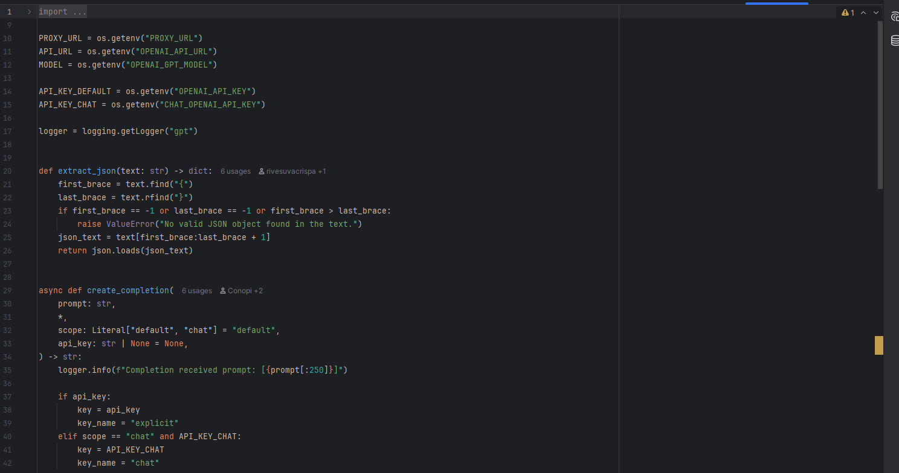
Рисунок 5.1 – Инициализация параметров доступа к OpenAI в модуле gpt
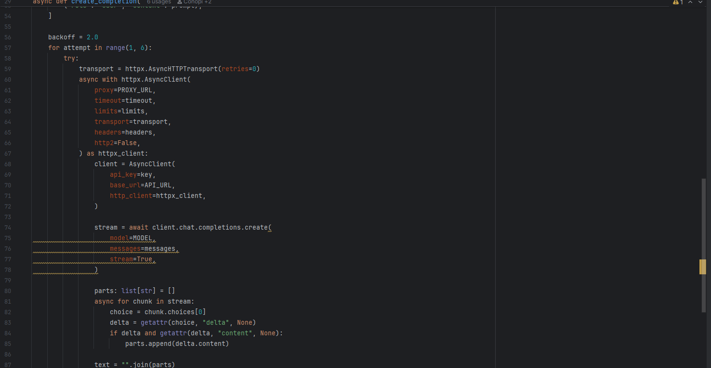
Рисунок 5.2 – Вызов метода chat.completions для генерации отчёта по звонку
Комментарий принимающего лица:
Студент проявил высокий интерес к современным нейросетевым технологиям и аккуратно подошёл к внедрению анализа звонков на базе OpenAI GPT. Были проработаны структура промптов и формат возвращаемых данных, реализован модуль взаимодействия с API и сохранения результатов в базе данных. Студент продемонстрировал умение экспериментировать с параметрами модели и адаптировать промпты под требования бизнеса. Полученный функционал позволяет существенно автоматизировать аналитику звонков и представляет практическую ценность для компании.

ЗАКЛЮЧЕНИЕ
Подводя итоги производственной практики, можно констатировать, что поставленные цели были успешно достигнуты. Основным результатом стало приобретение целостного понимания организации трудового процесса в современной IT-компании и отработка ключевых профессиональных компетенций, актуальных для широкого спектра специальностей в отрасли. Ценность полученного опыта заключается не столько в освоении конкретного технологического стека или инструмента, сколько в формировании системного подхода к решению задач и усвоении корпоративной культуры разработки.
За период практики был получен практический опыт работы в распределенной команде по гибким методологиям, что позволило на собственном опыте изучить принципы инкрементальной разработки, итеративного планирования и важность постоянной коммуникации между всеми участниками проекта. Выполнение задач в рамках реального продукта потребовало соблюдения установленных регламентов, следования принципам обеспечения качества и понимания того, как индивидуальный вклад интегрируется в общий бизнес-результат. Это сформировало представление о взаимосвязи между техническими решениями, пользовательским опытом и коммерческой эффективностью продукта.
Таким образом, прохождение практики стало значимым этапом в профессиональном становлении. Оно не только позволило закрепить и расширить теоретическую базу, полученную в университете, но и сформировало четкое понимание дальнейших шагов для развития в выбранной профессиональной области. Приобретенные навыки командной работы, управления задачами и решения прикладных проблем являются универсальным фундаментом, который будет востребован независимо от выбранной в будущем IT-специализации.

